浙江工业大学之江学院教师等专业技术职务评聘综合考核表
所在单位：浙江工业大学之江学院外国语学院（盖章）
一、基本情况
姓名 | 朱雪 | 性别 | 女 | 申报  职务 |  | 副教授 |  |  | 申报  类型 |  | 正常申报 | 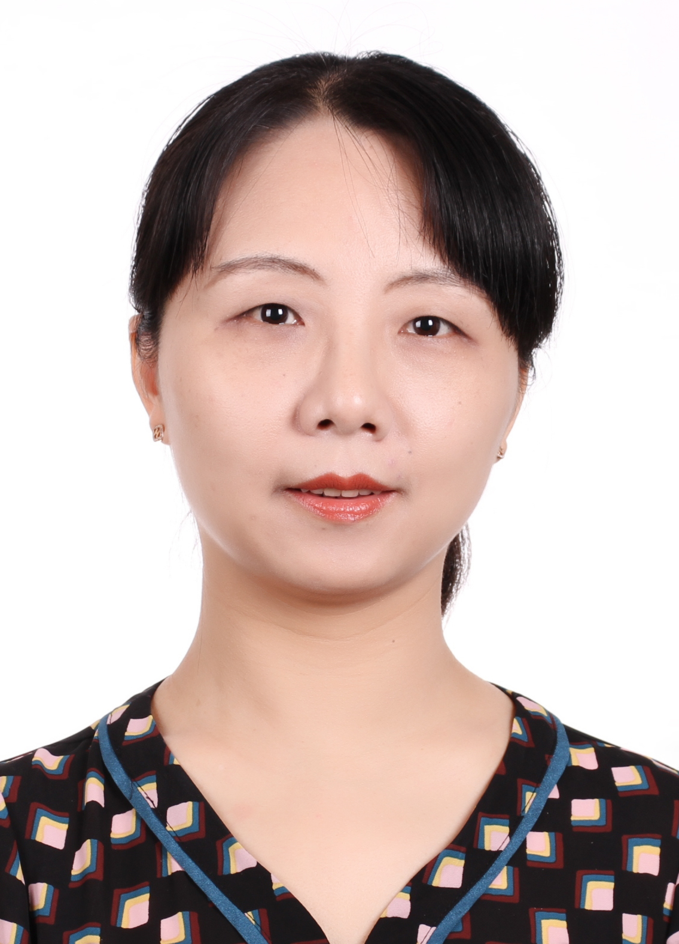
出生年月 | 1978.02 | 现从事专业 |  | 外国语言文学 |  |  |  |  | 教师  类型 |  | 教学科研
现专业技术职务 |  | 讲师 |  | 资格  取得时间 |  | 2006.10 |  |  | 职务  聘任  时间 |  | 2006.10
原专业技术职务
最高学历(起止时  间何校何专业) |  |  | 本科（宁波大学 1997.09- 2001.06 英语专业 ）
最高学位(起止时  间何校何专业) |  |  | 硕士（上海外国语大学 2003.09-2007.06 英语语言文学）
外语成绩  （或免试） |  | 不做要求 | 计算机成绩（或免试） |  |  | 不做要求 | 现担(兼)任  党政职务 |  |  |  | 大学英语教研室主任
是否取得  高校教师资格 |  | 是 | 是否取得岗培合格证书 |  |  | 是 | 研究生主干课程成绩  （门数） |  |  |  | 硕士
岗位  类别 | 教学科研 |  | 年度考  核情况 |  |  | 2018年：合格 |  | 2019年：优秀 |  |  |  | 2020年：优秀
经  历 | 1.工作经历及社会简历
经  历 | 起止时间 | 单位 |  |  |  |  | 从事何种技术工作 |  |  |  |  | 任何技术职务
经  历 | 2001.08-2006.09 | 浙江工业大学之江学院 |  |  |  |  | 教学、科研 |  |  |  |  | 助教
经  历 | 2006.10-至今 | 浙江工业大学之江学院 |  |  |  |  | 教学、科研 |  |  |  |  | 讲师
经  历 | 2.参加各种培训进修、出国（境）访学、助课（助教）、实践锻炼等及其业绩
经  历 | 起止时间 | 内容 |  |  |  | 单位 |  |  | 导师或  证明人 |  | 学时 | 成果或业绩
经  历 | 2010.07-2010.08  2018.09-2018.12 | 出国访学 |  |  |  | 美国布里奇波特大学  美国加州州立大学萨克拉门托分校 |  |  | 黄骞  Julian Heilig |  | 100 | 获得培训证书
经  历 | 2018.01-2018.09 | 实践锻炼 |  |  |  | 杭州其顺进出口有限公司 |  |  | 陶莉 |  | 50 | 获得双师资格
经  历 | 2016.07 | 外语教学研究方法研修 |  |  |  | 北外中国外语教育研究中心和外研社 |  |  | 黄骞 |  | 60 | 获得培训证书
经  历 | 2018.07-2018.09 | 全国高校基层支部书记学习十九大专题培训 |  |  |  | 国家教育行政学院 |  |  | 陈皓 |  | 24 | 获得培训证书
经  历 | 3.担任学生思想政治教育（含本科生导师、班主任、兼职辅导员）或指导青年教师工作的经历
经  历 | 起止时间 | 所任工作名称 |  |  | 班级  （姓名） |  |  |  |  | 人数 |  |  | 成果或业绩
经  历 | 2011.09-2015.06 | 班主任 |  |  | 1103英语特色班 |  |  |  |  | 27 |  |  | 优秀班主任
经  历 | 2017.09-2021.06 | 本科生导师 |  |  | 1701/1702英语本科 |  |  |  |  | 30/30 |  |  | 优秀班主任

二、工作业绩（各栏目须加盖相关职能部门公章）
1. 任现职以来教学工作情况（无教学业绩考核情况的须注明原因，研究、实验、图书系列填写本职工作业绩）
学年 | 讲授主要课程名称 | 授课对象  及学生数 | 本人承  担学时数 | 学年  总课时 | 教学业  绩等级
16/17 | 大学英语II/III；新闻英语与报刊选读；留学生汉语（听力I） | 15经提2（44）信提2（49），人提1（51）；经外创（60）人中理（49）信机建（46）国贸（单）44机械（单）45留学生（4） | 231.04  373.1 | 604.14 | 合格
17/18 | 大学英语I；大学英语II；留学生汉语（听力I、II） | 17工程管理（38）；17级营销电商（35）；留学生（9）留学生（4） | 326.4  408.3 | 715.5 | 优秀
18/19 | 大学英语II；留学生汉语（综合） | 计算机1802/1803（49）；汉语言1802专（33）；软件1803/1804 (57)；留学生（3） | 445.58 | 445.58 | 合格（上半学期出国访学）
19/20 | 大学英语I/II;留学生汉语（口语） | 汉语言1901（48）；财务金融1902（42）；工商国贸1901（36） | 326.4  273.9 | 600.3 | 优秀
20/21 | 新闻英语与报刊选读I/II;大学英语I/II | 19级选课学生/20级软件专升本 | 236.8  294.8 | 531.6 | 优秀
共开设课程 8 门，其中本科生课程 5 门；指导本科生毕业论文（设计） 47 人（03-17级英语专业各3-4人）；独立指导研究生 名（年级、专业、人数）。
2. 任现职以来发表论文著作情况（正高填8篇部以内，其他职务填6篇部以内，仅限本学科、专业领域的论著）
论文、著作题目 | 刊物(出版社)名称、  刊号(书号)、卷(期)数 | 发表  时间 | 本人排名 | 收录、转载等情况 | 影响因子/他引次数
元认知策略与大学英语四级考试阅读成绩的相关性研究 | 考试与评价（大学英语教研版）ISSN1009-6027（104） | 2020.01 | 1/1 | 校内期刊B类
论不同任务类型对中介语交际中转述策略运用的影响 | 考试与评价（大学英语教研版）ISSN1009-6027（105） | 2020.02 | 1/2 | 校内期刊B类
在线教学同质等效互动模式的有效性探究——以大学英语课程为例 | 神州ISSN1009-5071 | 2020.10 | 1/1 | 校内期刊B类
谈大学英语分层教学的认知偏差 | 现代经济ISSN1671-8089 (221） | 2012.05 | 1/1 | 校内期刊B类
新时代大学英语视听说 | 清华大学出版社ISBN978-7-302-52161-2 | 2019.04 | 编委 | 中央级专业出版社
英语阅读技巧与实践手册 | 浙江大学出版社ISBN978-7-308-06170-4 | 2008.08 | 编委 | 中央级专业出版社
共发表论文 10 篇，其中作为第一作者 9 篇，通讯作者 篇（与第一作者论文不重复计算）；出版著作、教材 2 部，其中主编教材 部，第一作者出版专著 部。

3. 任现职以来科研（含教改教研）项目等情况（任现职以来立项的，仅限本学科、专业领域，正高填8项以内，其他职务填5项以内）
项目名称（须注明立项号或文件号） | 项目来源和类别 | 起止  年月 | 项目经费/到校经费  （万元） | 本人  排名 | 是否  结题 | 推广应用及阶段成果
疫情下大学英语在线教学同质等效互动模式的校本研究与实施（2020YQJY506） | 浙江省教育科学规划“疫情与教育”专项课题/纵向 | 2020.03-  2020.07 |  | 1/4 | 2020.07已结题 | 两次公报
大学英语课堂向通用学术英语的转变——以阅读课为例 (105020420） | 绍兴市厅级课改项目/纵向 | 2015.12-  2018.12 | 0.5/0.5 | 1/3 | 2018.12已结题 | 论文等
后大学英语教学时代以学术英语为导向的大学英语课程教学改革(GZ16401200045) | 浙江工业大学厅级教改/纵向 | 2016.12-  2018.06 | 0.8/0.8 | 1/6 | 2018.06已结题 | 论文等
转型期高校英语教师职业成长研究——以杭州为例 (1201120031708) | 浙江工业大学校级基金/纵向 | 2012.7-  2015.03 | 0.3/0.3 | 1/6 | 2015.03已结题 | 论文等
“关联—顺应论”下的翻译与翻译行为研究(2016N38M) | 省社科联科研项目/纵向 | 2015.09-  2017.12 |  | 3/6 | 2017.12已结题 | 论文等
共主持和参与项目 11 项，其中纵向 11 项，横向 项；作为主持人承担项目 6 项，其中纵向 6 项，横向 项；主持项目到校总经费 1.6 万元，其中纵向到校经费 1.6 万元，横向到校经费 万元。
4. 任现职以来所获成果奖励、其他获奖及荣誉、人才项目及育人成果等情况（填5项以内）
所获成果奖励/荣誉的项目名称 | 奖励类别和等级 | 授予单位 | 授予  时间 | 本人（指导）排名
浙江省高校微课教学比赛三等奖 | 省级 | 省教育厅 | 2013 | 1/1
“外研社杯”全国英语写作大赛浙江赛区二等奖（指导教师）一类赛事 | 省级 | 教育部高等学校大学外语教学指导委员会 | 2016 | 1/1
浙江工业大学优秀共产党员 | 校级 | 浙江工业大学 | 2020 | 1/1
浙江工业大学优秀班主任  之江学院优秀班主任 | 校级  院级 | 浙江工业大学  之江学院 | 2012/14/20  2013/15/16/18 | 1/1
浙江工业大学之江学院优秀教师 | 院级 | 之江学院 | 2017 | 1/1

5. 任现职以来参与学院学科建设等工作业绩（参与学科/专业/课程/实验室及各类基地建设的情况（填5项以内）
业绩类别 | 内容 | 时间 | 本人排名或  所发挥作用 | 备注
院级 | “课程思政”示范课程建设：专升本大学英语 | 2021.01-2022.12 | 1/4
省级 | 浙江省高校虚拟仿真实验教学项目：新冠疫情下跨文化交际情景虚拟仿真教学实训 | 2021.01- | 6/6
院级 | 核心课程建设：大学英语 | 2021.01-2021.12 | 4/6
院级 | 核心课程建设：中国文化要略 | 2021.01-2021.12 | 6/6

6. 服务社会工作（项目研发与攻关、技术指导与服务、成果推广转化与授权专利、政策与技术咨询、意见建议被相关部门采纳、人员培训与挂职等）中取得的成果，担/兼任各类学术/社会职务等情况（填5项以内）
服务形式 | 服务地点 | 工作内容及本人承担的任务 | 工作成效 | 备注（专利号等）
企业实践 | 杭州 | 外贸业务等 | 双师双能型教师

- 任现职以来在立德树人、人才培养、教学、科研方面的工作总结
（不能简单列举数量，需重点阐述申报人在落实立德树人根本任务，在“三全育人”、“四有”好教师、教育教学改革创新、人才培养质量提升、课程思政建设等方面的工作成效；以及教学、科研等方面业绩，并阐述标志性成果的创新性、科学价值或社会意义等，限填一页，500字左右。）
一、思想政治表现
本人大学毕业后一直扎根于浙工大之江学院的一线教学，教龄已达20年。家中四代直系亲属在不同的历史时期均奉献于教育事业，一向坚持党对教育事业的全面领导，用习近平新时代中国特色社会主义思想武装自己。担任外国语学院党总支委员和大学英语第二教研室支部书记期间，2018年参加浙江省高校支部书记培训、2020年参加“深化课程思政建设、提升高校立德树人成效”专题培训，学习时长均超过1400分钟，获得国家教育行政学院颁发的证书。时刻提醒自己做有理想信念、道德情操的教师，被评为2020年度浙江工业大学校级优秀共产党员。
二、教书育人
任现职以来，工作量饱满并常年超额完成。有敢为人先，勇于创新的精神，首批投入多媒体教学、首批尝试留学生对外汉语教学。在教授《大学英语》的同时，开设《新闻英语与报刊选读》、《英语口语》、《英语语用学》、《大学英语四六级》、《对外汉语（口语）》、《对外汉语（听力）》及《对外汉语（综合）》等多门课程，并一直承担英语专业的毕业论文指导工作。
在教学中立足地方，以应用型本科院校为培养目标，注重学生对语言文化的实际应用能力。对于成教生、本科生及专升本学生一视同仁，随着专升本的扩招，近年来主动兼任专升本课程。在课内课外、校内校外做到与学生、家长多沟通交流，在传授知识的过程中，不忘对学生进行思想上的正确引导，利用现代化教学载体与时俱进，培养学生的创新能力与思辨能力。
在教学上，2008年获得之江学院青年教师讲课比赛一等奖；2013年获得之江学院首届微课比赛二等奖、全国首届微课比赛浙江赛区三等奖；2016年指导学生获得全国外研社杯大学生写作竞赛浙江赛区二等奖；2020年之江学院优课优酬奖。近两年，推进学术英语词汇比赛，先后几十名学生获得浙江赛区二三等奖。
切实贯彻“三全育人”，常年担任班主任及导师工作，分别于2012、2014、2020年评为校级优秀班主任，2013、2015、2016、2018评为院级优秀班主任。2015、2017、2019、2020教学业绩考核优秀，2015、2017、2019、2020年度考核优秀。
三、教学研究
面对英语基础学科科研产出难的现状，不忘初心，砥砺前行。积极参加各类教学科研培训，仅2021年上半年已参加全国性外语教学研讨培训十多次，并获得证书。先后主持立项并结项的课题有：浙江省教育科学规划课题疫情下大学英语在线教学同质等效互动模式的校本研究与实施、浙江工业大学厅级教改项目《后大学英语教学时代以学术英语为导向的大学英语课程教学改革》、绍兴市厅级教改项目《大学英语课堂向通用学术英语的转变——以阅读课为例》、浙江工业大学校级人文基金项目《转型期高校英语教师职业成长研究》，浙工大校级实验项目，以及A类院级思政示范课程《专升本大学英语》。参与省厅级、院级课题，课程建设等10余项。公开发表校内B类论文10篇，参与中央级出版社教材编写2部。
响应号召，利用业余实践在外贸公司实习9个月，并评为双师双能型教师。
四、基层工作
曾任四年大学英语党支部书记，2016年以来，兼任外国语学院党总支委员，2017年以来又兼任大学英语教研室主任，身体力行，协助领导加强团队管理，勇挑重担，家人病重住院，不向组织提要求，同事生病毅然接下繁重的教学管理任务。疫情面前，做好在线教学预案，接种疫苗初期，协助分院领导做好师生接种疫苗的宣传、劝导工作，本教研室接种率达100%。2017年被评为之江学院优秀教师，曾两次评为浙江工业大学校级工会积极分子，在2021届毕业典礼上作为教师代表发言。
本人在学院领导的关怀和其他老师的支持下，任现职以来，在教学育人、教研创新、课程建设、党政工作、学生导师、教研室管理等各方面都取得了一定的成绩，达到副教授的评聘条件。

三、考核情况
本人承诺：所从事的学术研究符合学术规范要求；本表内所填内容属实，所提供的材料客观真实，如与事实不符，本人愿承担一切责任。

本人签字：
日期： 年 月 日
所在单位师德考察意见
（包括申请人的思想政治表现、师德师风等情况。）

所在单位党总支（直属支部）书记签字：
（加盖公章）
日期： 年 月 日
所在单位资格审查意见
经审核，上述材料均内容真实，与证明材料原件相符。该同志符合 □正常申报条件 / □破格、直报条件（满足破格件： ）。

审核人签字：
所在单位负责人签字：
（加盖单位公章）
日期： 年 月 日

